TEMA 02. ACTIVIDAD DE APRENDIZAJE 01
- Piensa y anota cual será la salida del siguiente archivo y como se mostrará en el navegador.
El código que has escrito mostrará lo siguiente:
- Título de la pestaña del navegador: "Ej1 Tema1".
- Contenido en la página:
  - Un encabezado grande (<h1>) con el texto Bienvenido en negrita.
  - Un encabezado algo más pequeño (<h2>) con el texto A este sitio web en cursiva.
  - Un encabezado aún más pequeño (<h3>) con el texto:
    - "Vamos a probar" normal.
    - "estilos" en subíndice.
    - "tipografia" en subrayado.

- Crea un fichero con Visual Studio Code o el IDE ATOM que contenga el ejemplo anterior.
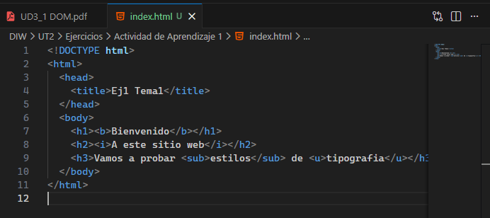
- Prueba el archivo html en el navegador o instala el package view-in-browser de ATOM para que al pulsar botón derecho sobre el fichero aparezca la opción “View in browser”
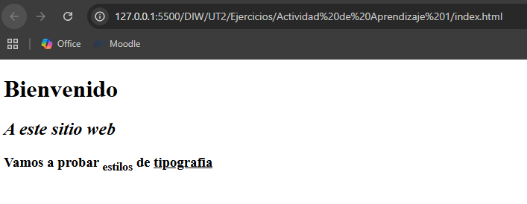
- Añadir en el fichero algún enlace del tipo del que se muestra en el siguiente código:
<a href="https://www.wikipedia.org" title=”Busqueda de información”">Visita Wikipedia</a>
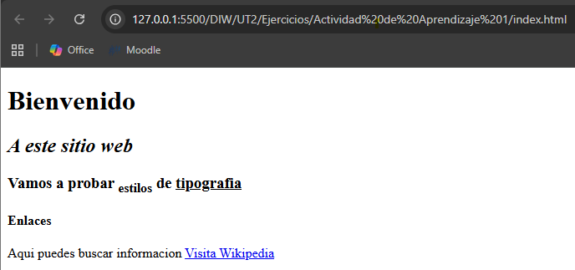

- Crea un directorio img en el que incluyas una imagen que se cargue desde html y usa los atributos alt, width y height:
- Creo una carpeta llamada img en el mismo directorio que tu index.html.
- Coloco dentro una imagen, por ejemplo HTML.png.
- Añado el siguiente código en el <body>

